1. 任务管理

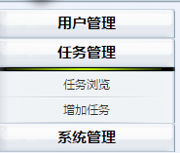

1. 任务浏览

功能描述：查看当前用户有权限查看的任务列表和任务详情

点击【任务浏览】，展示如下图：

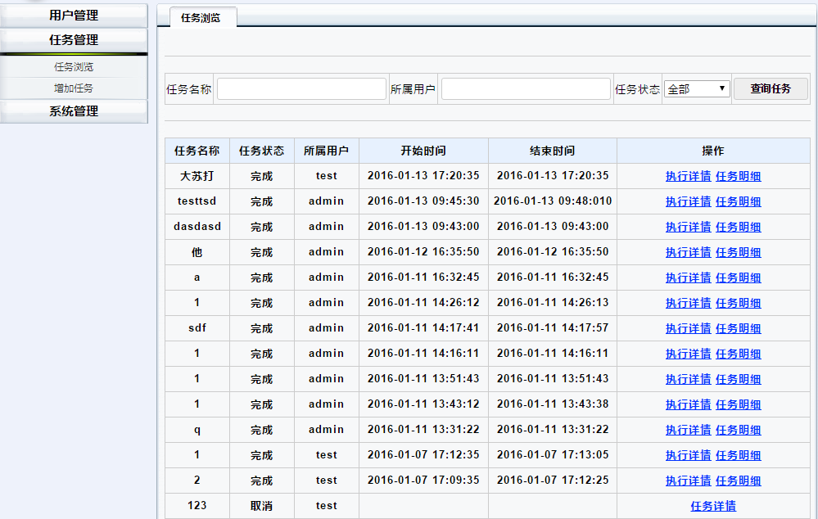

可以在文本框中进行输入查询操作。

点击每一行的【执行详情】可以查看当前任务的执行详情；点击每一行的【任务明细】可以查看当前任务的创建同步文件明细信息。

1. 增加任务

功能描述：新增同步文件任务

点击【增加任务】，出现如下图：

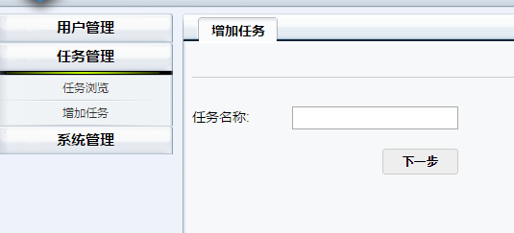

输入任务名称，点击【下一步】，跳转如下图：

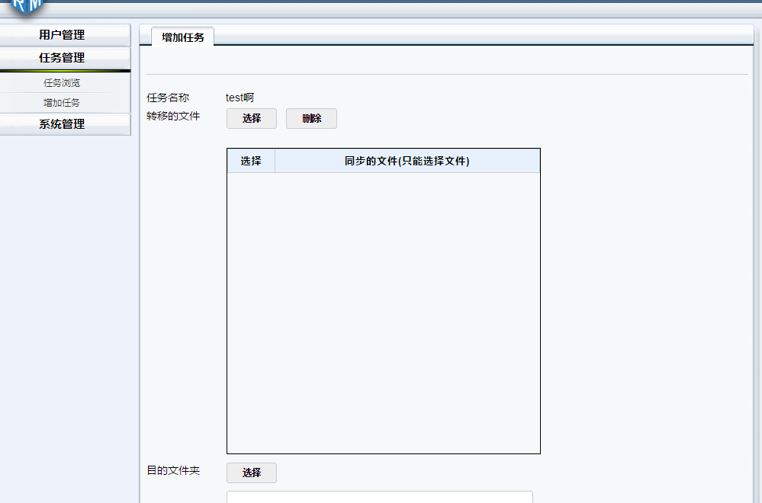

点击转移文件的【选择】按钮，展示如下图：

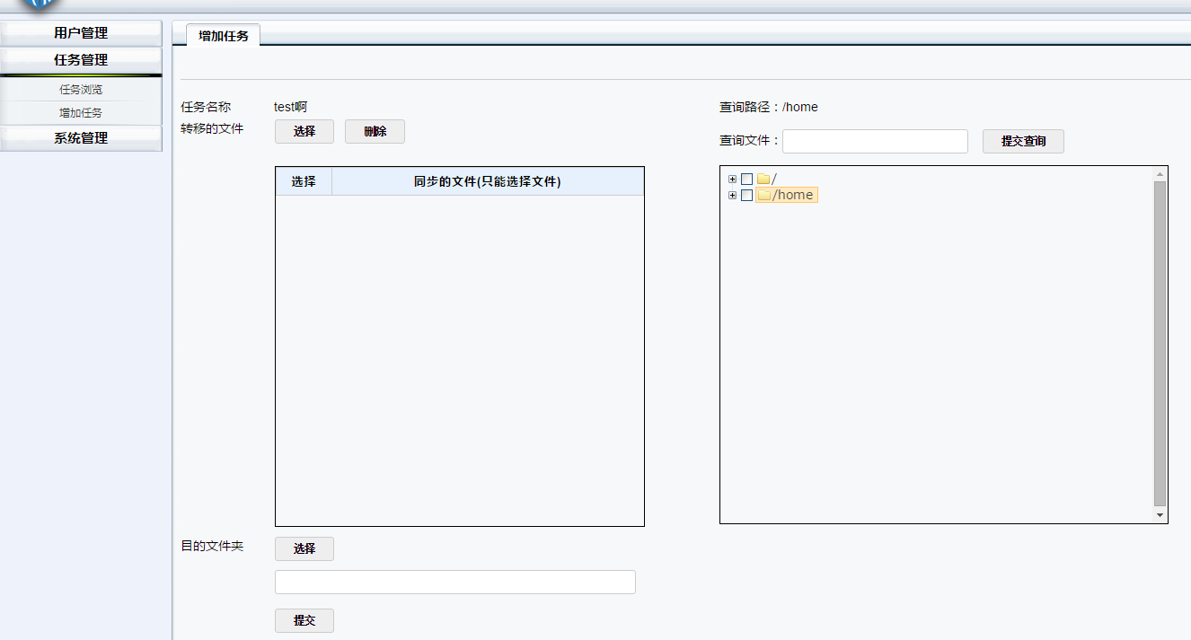

在右侧展示出可以选择的文件。可以通过选择文件父目录来进行搜索查询文件名称，如图：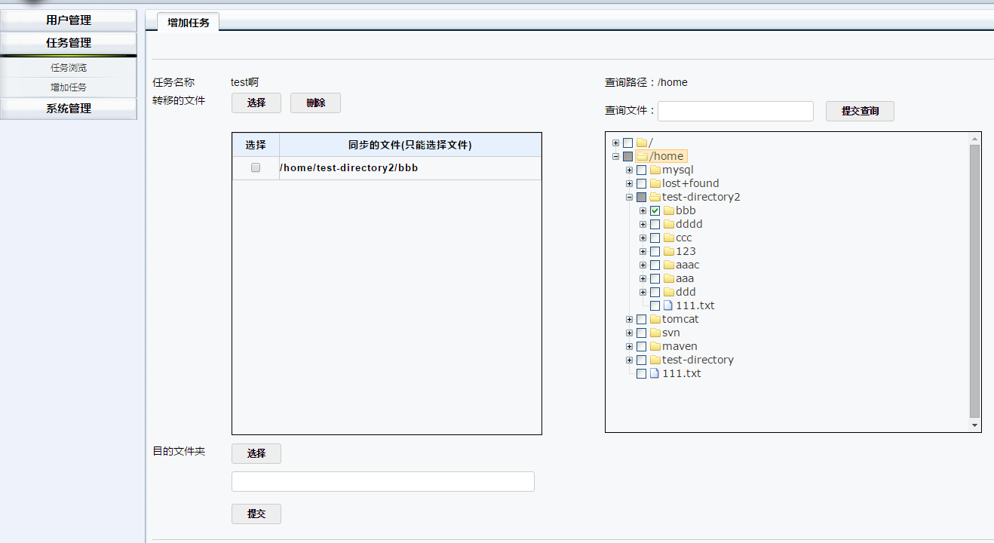

在文件夹前边打勾即可以将文件选择到同步的文件列表框中。在同步文件列表框中对文件打勾点击上面的【删除】按钮可以删除。

点击目的文件夹对应的【选择】按钮，展示如图：

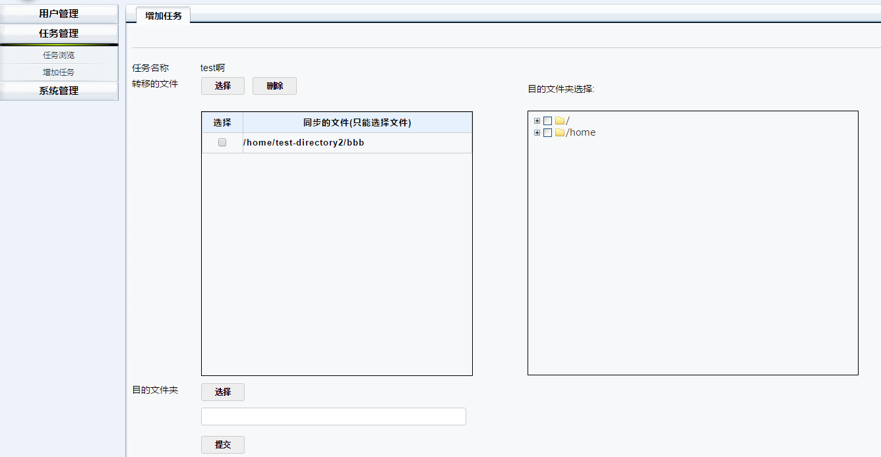

在文件夹前面打勾即可以选择目的文件夹。

如图：

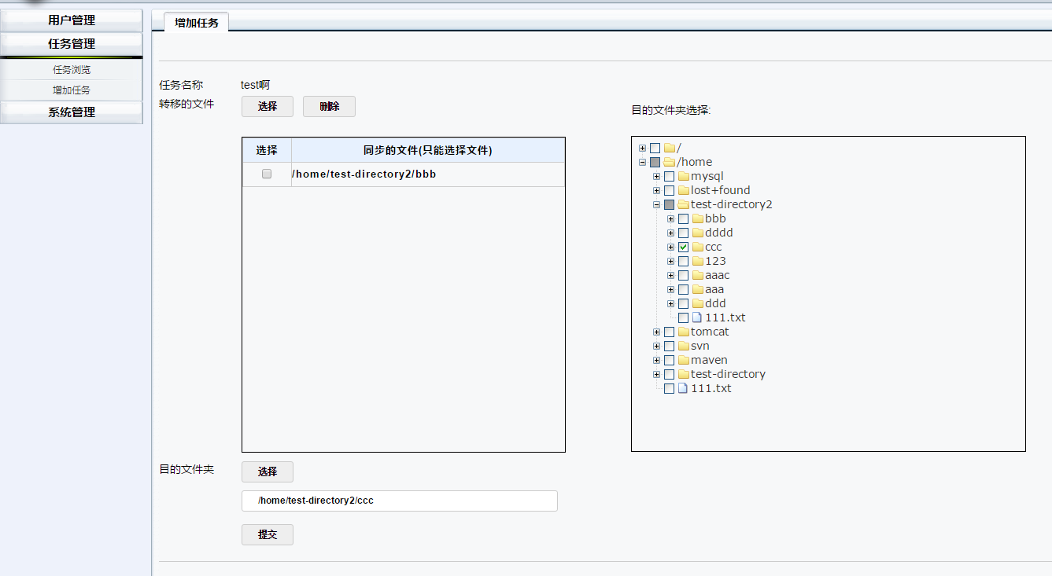

选择提交，会展示确认页面：

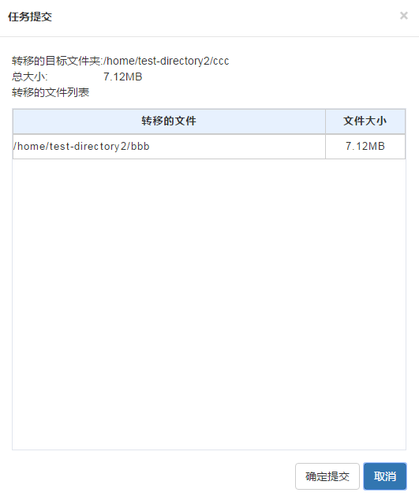点击【确定提交】，即可以将要同步的任务提交到服务器。提交成功跳转至任务浏览页面。

1. 系统管理模块

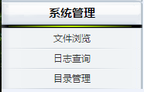

1. 文件浏览

功能描述：浏览当前用户可以查看和写入的文件夹，并可以对可以写入文件夹新增文件夹

点击【文件浏览】，展示如下图：

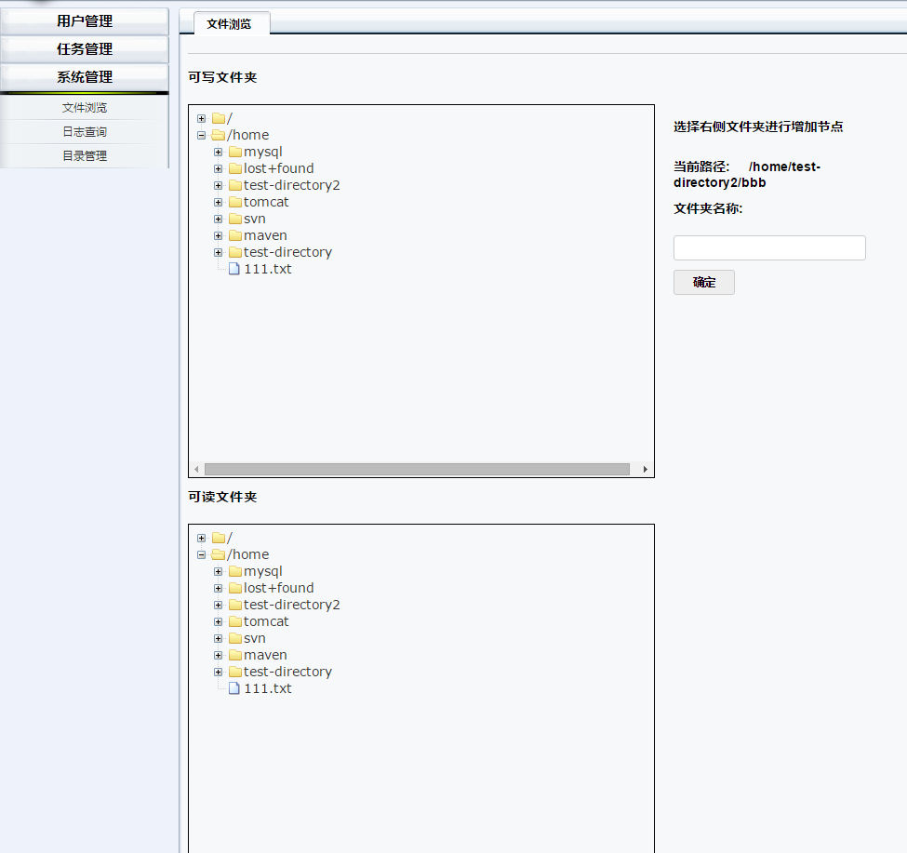

可以在右侧增加可写文件夹里的文件夹，在增加的时候必须用鼠标点击选中左侧的一个父文件夹。

1. 日志查询

功能描述：查看用户对本系统的操作内容

点击【日志查询】，展示页面如下，通过上面的选择框可以进行搜索查询。

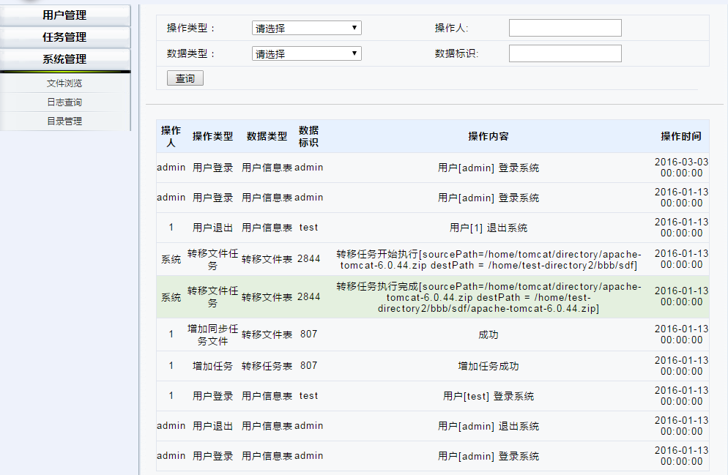

1. 目录管理

操作权限：系统管理员

功能描述：增加基本路径，即跟路径，文件系统的根路径。

点击目录管理，展示页面如下：

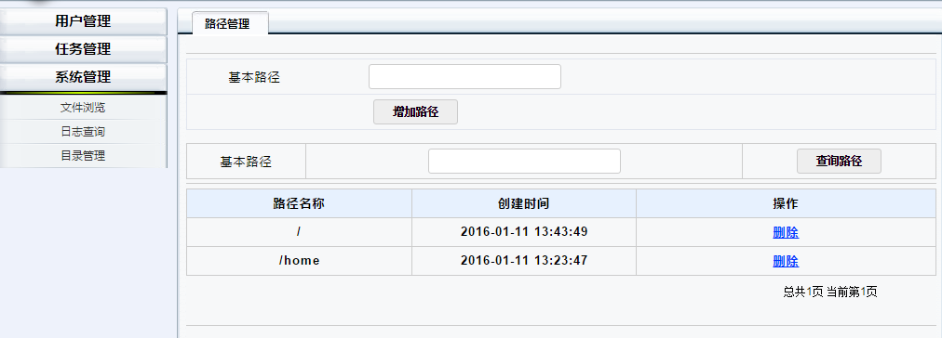

在第一个基本路径文本框中输入要增加的根路径，点击【增加路径】。可以在第二个基本路径文本框中输入进行查询操作。

操作【删除】可以进行删除增加的根路径。